Actividad 1 — Análisis programático de PokéAPI
Proyecto R1U2 | Estudiante 3 | Evidencias tomadas durante la ejecución de la práctica

Descripción y resultados
- Asignación: PokéAPI; /api/v2/pokemon con detalle de recursos.
- Autenticación: no requerida para consultas públicas. Paginación por limit, offset y enlace next en el JSON.
- El programa incluye validación manual de esquema, aplanado recursivo y estadísticas por tipo, altura y peso.
- En la ejecución se recorrieron 14 páginas y se analizaron 1351 registros de Pokémon.

Registro fotográfico

Evidencia 1 — Recorrido de páginas
Se recorren 14 páginas y aparecen 1351 Pokémon listados.
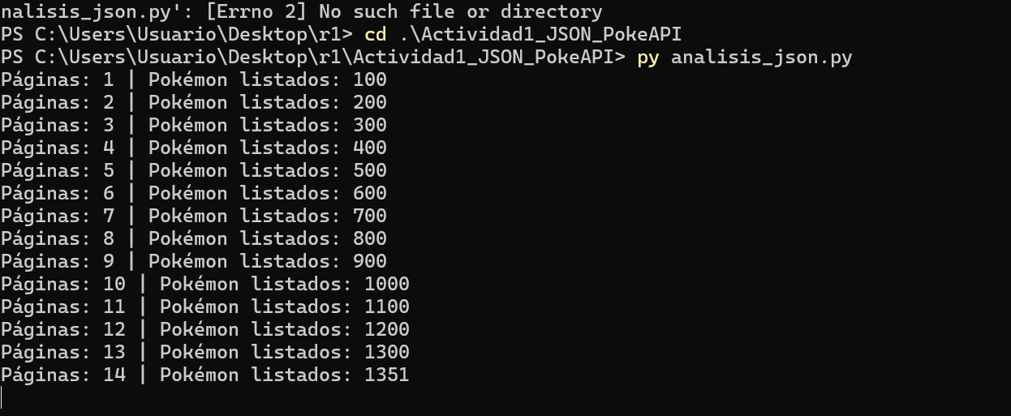

Evidencia 2 — Ejecución completada
El programa finaliza y anuncia la creación de estadisticas.json.
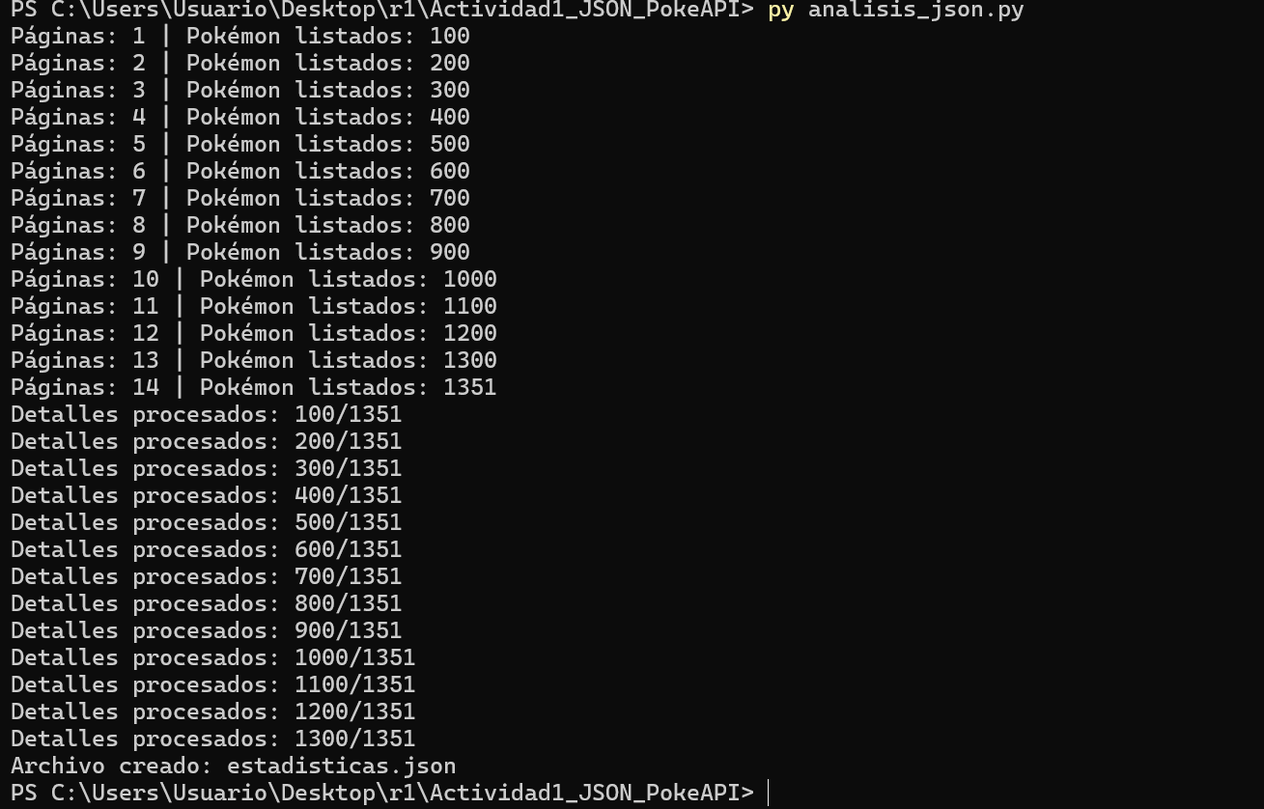

Evidencia 3 — Estadísticas generales
Se muestran las estadísticas globales calculadas en JSON.
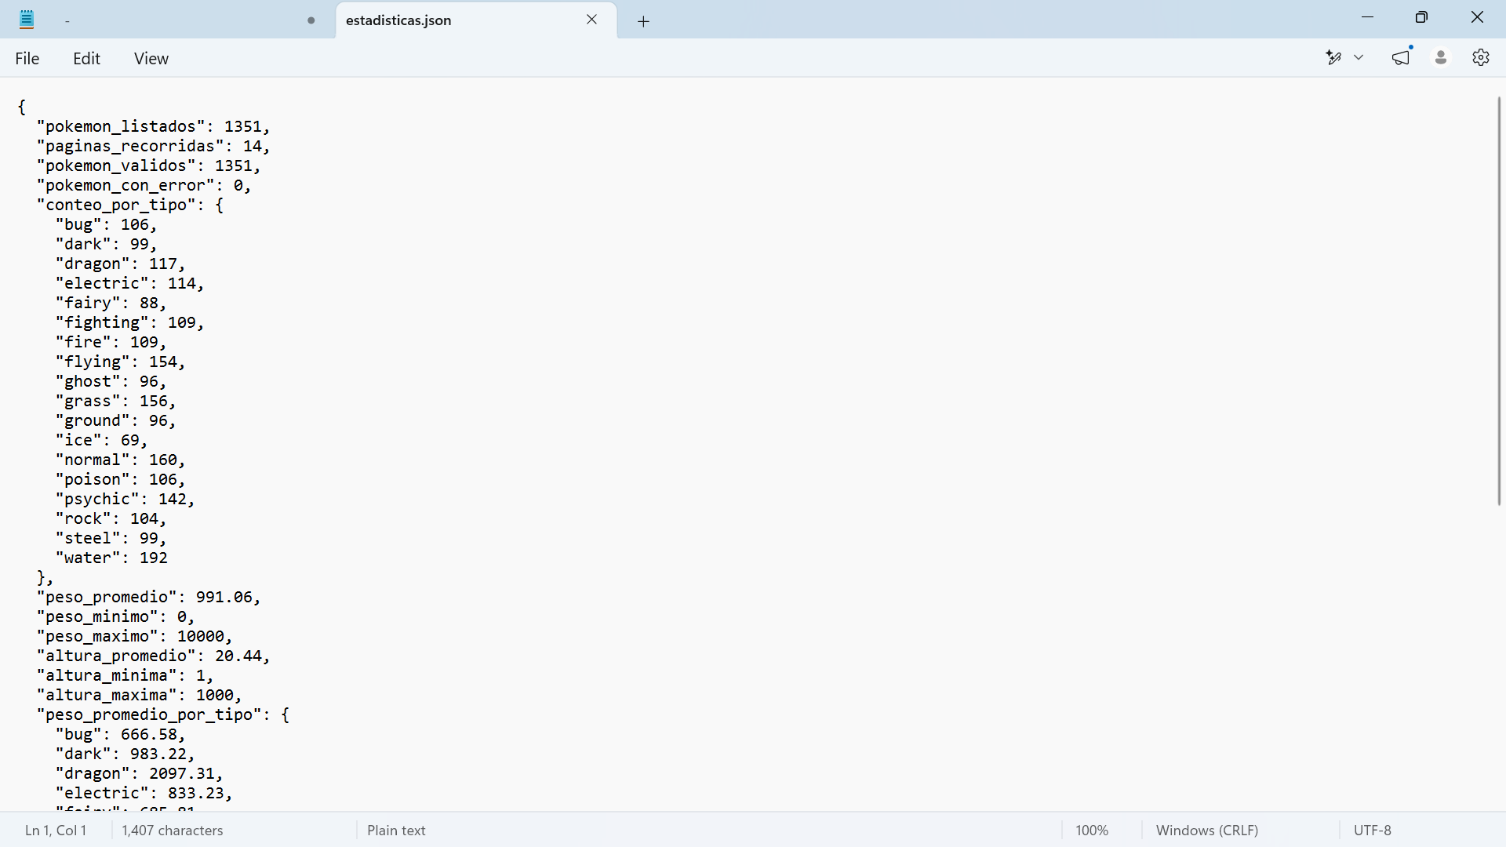

Evidencia 4 — Estadísticas por tipo y aplanado
Conteos agrupados y ejemplo de aplanado de JSON.
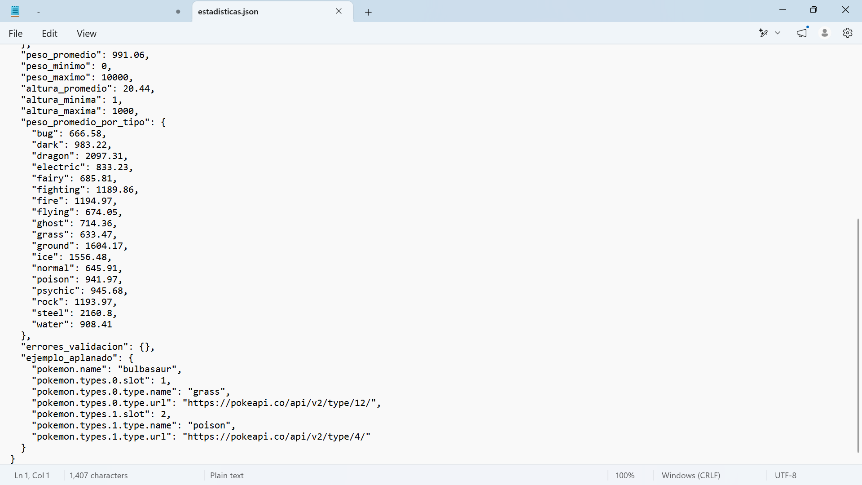

Evidencia 5 — Encabezados HTTP con curl
GET de PokéAPI con estado 200 y encabezados HTTP.


